Муниципальное дошкольное образовательное учреждение
«Детский сад № 33»

Сценарий организации самостоятельной двигательной активности детей в подготовительной группе
в свободное вечернее время.

Разработали
Старший воспитатель
Буракова И.М.
воспитатель
Соловьева Ю.В.

Ярославль, 2016 год

Цель: удовлетворение естественной потребности детей в движении в группе в вечернее время.
Задачи:
- Совершенствовать самостоятельную двигательную активность детей в вечернее время в условиях группы.
2. Создать предметно-развивающую среду, обеспечивающую выбор каждым ребенком деятельности по интересам и позволяющую ему взаимодействовать со сверстниками или действовать индивидуально.
3. Поощрять двигательное творчество детей.
Оборудование:
- центр двигательной активности (обручи, мячи, кольцеброс, скакалки, ленточки, спортивные тренажеры, моталочки, пчелки, помпоны машины и т.д);
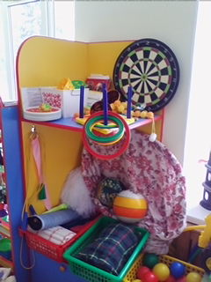
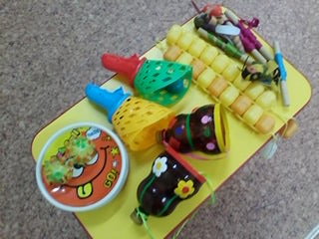

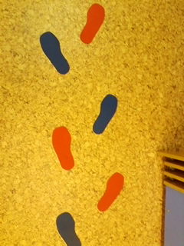Следочки

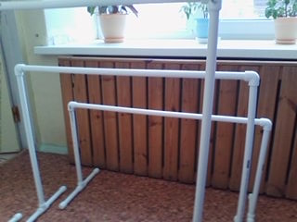
Дуги для подлезания
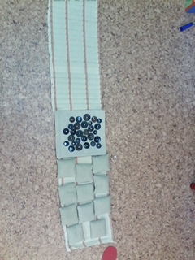
Массажная (ортопедическая дорожка)
- центр сюжетно-ролевой игры: больница, салон красоты, магазин, С/Р Игра «Семья» (посуда, куклы, коляски, сумки), уголок ряженья (плащи, различные шляпы, сарафаны), театр (настольный, пальчиковые, маски и т.д),
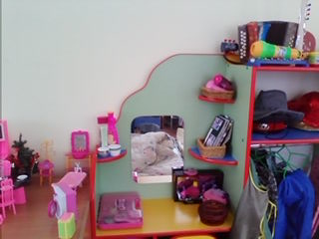 «Салон красоты»
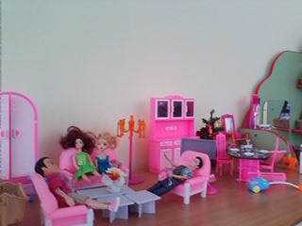 «Семья Барби»
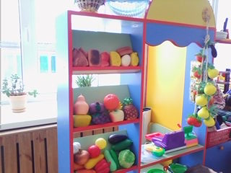
«Магазин»
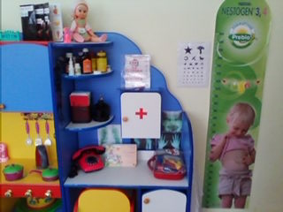 «Поликлиника»

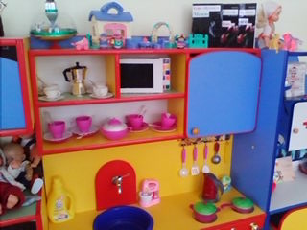
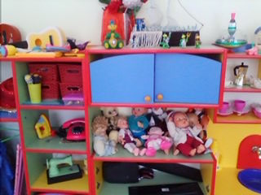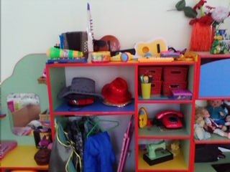

«Моя семья»
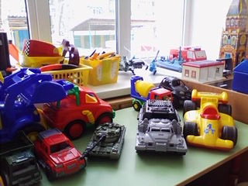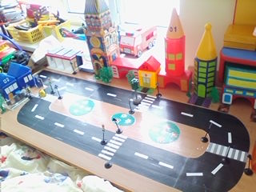
«Автодорога»

- центр экспериментирования (баночки, трубочки, стаканчики, лупы, магниты; различные сыпучие крупы, природный материал).
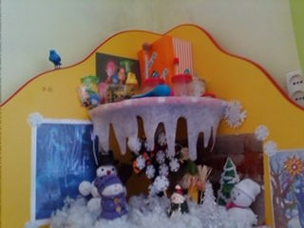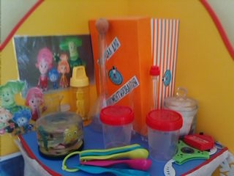

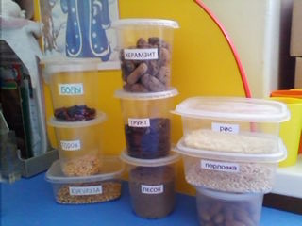
- центр познавательной деятельности (лего-конструкторы, мелкий металлический и пластмассовый конструктор, настольно-печатные игры, мозаика, лото, домино и т.д, , лабиринты , Танграм, Колумбово яйцо)
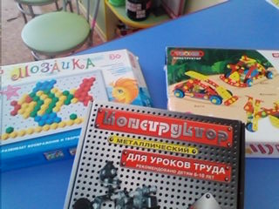Конструкторы, мозаика
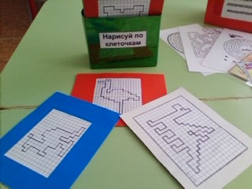Графические рисунки
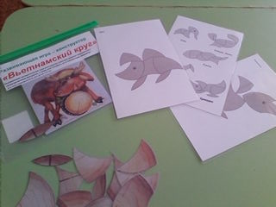Вьетнамский круг

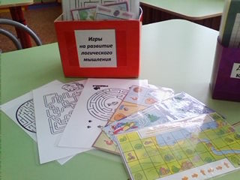

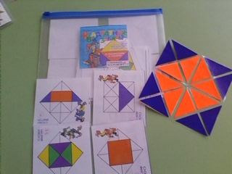 Волшебный квадрат
Воскобовича

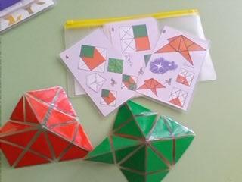
- центр художественного творчества (раскраски, альбомные листы, краски, карандаши цветные и восковые, пластилин, трафареты). 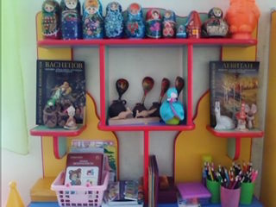

- центр театрализованной деятельности (разные виды театра)

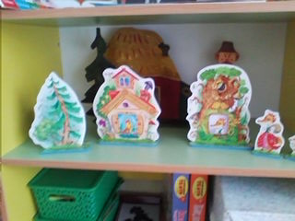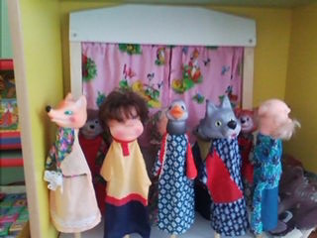

Сценарий организации самостоятельной двигательной активности:
1. Постепенный подъём детей.
ГИМНАСТИКА ПОСЛЕ СНА
Комплекс «Мы проснулись»
(с элементами пальчиковой гимнастики)
Проводится в постели.
Воспитатель.
Солнца теплый лучик
Всех зовет вставать.
Чтоб проснуться лучше,
Можно поиграть.
(Дети ложатся поверх одеял.)
Гному сшили башмачки —  Пятки вместе, врозь носки,  Гном не стал сидеть на месте —  Пятки врозь, носочки вместе.  Гном друзей искал в дубраве —  Посмотрели влево, вправо.  В жмурки гном играл с ежом —  Закрыли глазки, отдохнем.  Гном собрал для птичек крошки  Громко хлопаем в ладошки.  Мышку спрятал гном от кошки —  Тихо полежим немножко.  Г ном вернул коту очки —  Сжали пальцы в кулачки.  Гном привел бельчонка к маме —  Кулачки теперь разжали.  Гном жуку принес калошки —  Тянем пальчики на ножках.  Прыгал гном по тучкам ватным  Топаем в своих кроватках.  Встретил гном сороконожку —  Побежали понарошку.  Гном уселся в мягкий мох —  Сделали глубокий вдох.  Вышел гном с губной гармошкой  Задержать дыханье сможем?  Ухал ночью гном с совой —  Выдыхаем всей гурьбой.  В гости гном собрал друзей —  Просыпаемся скорей.  Гном готовил чашки, ложки —  Тянем ручки, тянем ножки. | Соединяют пятки, разводят носки в стороны.  Соединяют носки, пятки разводят в стороны.  Повороты головы вправо.  Закрывают глаза.  Хлопают.  Тихо лежат.  Пальцы рук сжимают в кулаки.  Разжимают кулачки.  Тянут пальцы на ногах ред.  Топают ногами.  Имитируют бег.  Делают глубокий вдох.  Задерживают дыхание.  Продолжительный выдох.  Потягиваются.

Дети встают с кроватей.
Дыхательные упражнения:
«Гуси». На вдохе наклон вперед: глядя вперед и вытягивая шею, произносить «ш-ш-ш».
«Насос». Сделав вдох, резко наклониться на выдохе, скользя по ноге двумя руками, произнести «с-с-с».
«Ежик». И.п.: сидя, ноги вместе, руки в упоре сзади. Согнуть ноги в коленях и подтянуть их к груди. Выпрямить ноги («ф-ф-ф»).
Ходьба по тропе «здоровья».

Затем воспитатель предлагает детям одеваться, контролирует процесс одевания, обращает внимание на аккуратность и качество выполнения. После одевания и гигиенических процедур дети рассаживаются за столы и полдничают.
По окончании полдника дети постепенно выходят из-за столов и идут играть, самостоятельно выбирая себе занятие.
Воспитатель наблюдает за детьми и помогает тем, кто затрудняется в выборе занятия, особое внимание обращает на робких детей - выясняет предпочтения ребенка, предлагает:
- присоединиться к группе играющих;
- несколько игр на выбор;
- объединиться тем детям, кто не нашел занятие;
- берет на себя роль организатора игры с последующим выходом из нее.
В течение самостоятельной деятельности детей воспитатель контролирует и направляет деятельность детей с учетом индивидуальных особенностей, своевременно переключая с одного вида занятий на другой, с большей или меньшей степенью подвижности, развивает угасающий сюжет (подключается и развивает).
Самостоятельную двигательную деятельность чрезмерно подвижных детей чередует с организованными формами.
Например. Заметив, что мальчики, играющие в подвижную игру дартс (на одну руку играющих надеты тарелочки, на которые прилипает мячик с липкой поверхностью), устали и перевозбудились, воспитатель предлагает им сменить вид деятельности на менее подвижный (конструктор, работу в уголке ИЗО, математики и т.д.).
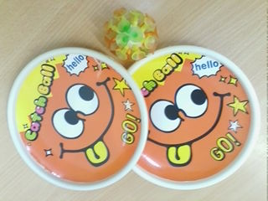
Воспитатель предлагает детям организовать дорожку препятствий с использованием разного спортивного оборудования: дуги для подлезания разной высоты, гимнастические палки, обручи, следочки, ортопедическая дорожка и другое нетрадиционное оборудование, изготовленное воспитателями и родителями (см. Приложение). При прохождении дорожки препятствий воспитатель наблюдает, комментирует, хвалит, дает советы детям.
Также дети пользуются спортивными тренажерами. 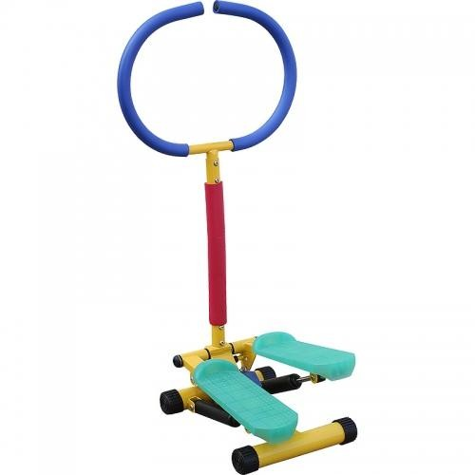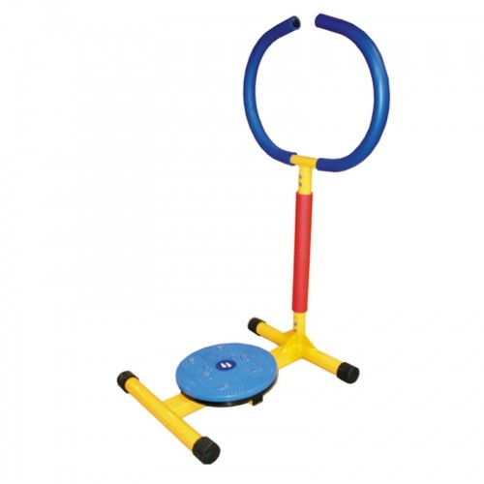
Перед ужином воспитатель сообщает детям, что пора убирать игрушки и готовиться к ужину. В процессе подготовки отмечает и поощряет тех детей, кто принимает активное участие в уборке игрушек и помогает товарищам.

ПРИЛОЖЕНИЕ
